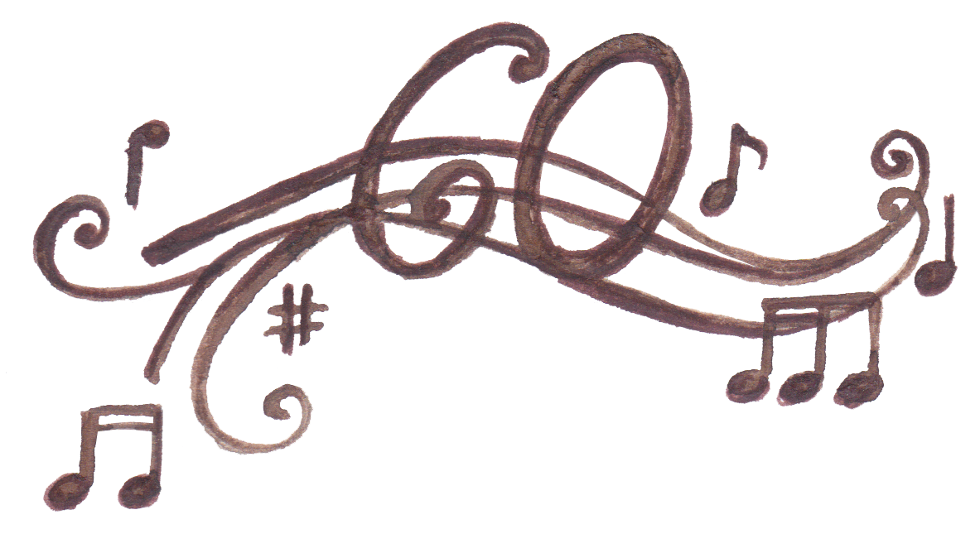
Újra ünnepel a móriczososok nagy családja! Idén már 60 éves iskolánk!
A kerek születésnapot egy kisebb programsorozattal szeretnénk megünnepelni, ahol a főszereplők az egykori és jelenlegi móriczos növendékek.
Nagyon nagy szeretettel és izgalommal várunk mindenkit, aki szeretne velünk ünnepelni!

November 29.(szombat) 14.00 óra
Osztálytalálkozók napja az iskolában:
14 órától minden egykori móriczos számára nyitva az iskola!
Találkozzunk, beszélgessünk, idézzük fel együtt emlékeinket!
Iskolamúzeum
Mudra László fotóművész kiállítása
November 29. (szombat) 18.00 óra
Szabó András klarinétművész és Gábor József zongoraművész koncertje az evangélikus templomban
A koncertre támogatójegyek válthatók az iskolában és a helyszínen.
A koncert bevételét az iskolát támogató Muzsikáló Fiatalok Alapítvány javára ajánlották fel a fellépők.
December 16. (kedd) 17.00 óra
Ünnepi hangverseny Kodály Zoltán születésnapján az iskola tornatermében.
Fellépők jelenlegi és egykori móriczos növendékek.
Énekeljünk együtt!
Egykori és jelenlegi móriczosok alkalmi kórusa:
Vecchi: Néked zeng ez a dal
Praetorius: Viva la musica!

